Formulario de participantes, condiciones meteorológicas y esfuerzo de monitoreo

Conteos Navideños de Aves- Area de Conservación Guanacaste

28 y 30 de diciembre 2023

**Información general de conteo y ruta**

Conteo (Santa Rosa o Cacao): 28 de Diciembre 2023

1. Nombre de ruta: Área administrativa Santa Rosa
2. Líder de ruta (*Persona responsable por entregar los datos*): Adriana Chavarría Gonzalez
3. Correo electrónico de líder: Adriana.chavarria@acguanacaste.ac.cr
4. Lista de participantes: Adriana Chavarría ( 35 años), Saydi González (58 años), Triana Trigueros ( 3 años)
5. Hora de inicio: 8:10 am
6. Hora de finalización: 3:15 pm

**Condiciones generales (todo el día)**

1. Temperatura mínima (grados C, puede ser aproximación): 22
2. Temperatura máxima (grados C, puede ser aproximación): 27
3. Dirección de viento (*de dónde viene el viento*, *selecciona la opción que más aplica*):

-calmado (ninguna dirección)

-variable (más de una dirección)

-norte

-noreste

-este

-sur

-suroeste

-oeste

-noroeste

1. Velocidad mínima de viento (km/hr, puede ser aproximación): 5 Km/h
2. Velocidad máxima de viento (km/hr, puede ser aproximación): constante

**Condiciones atmosféricas durante la mañana**

1. Cobertura de nubes (*selecciona todas las que aplican*)

-Despejado (soleado total)

-Parcialmente despejado (soleado parcial)

-Nublado parcial

-Nublado total

-Con neblina

1. Precipitación (*selecciona todas las que aplican*)

-Seco

-Precipitación leve (llovizna)

-Lluvia

**Condiciones atmosféricas durante la tarde**

1. Cobertura de nubes (*selecciona todas las que aplican*)

-Despejado (soleado total)

-Parcialmente despejado (soleado parcial)

-Nublado parcial

-Nublado total

-Con neblina

1. Precipitación (*selecciona todas las que aplican*)

-Seco

-Precipitación leve (llovizna)

-Lluvia

**Esfuerzo diurno (entre 5:20AM y 5:50 PM)**

*No incluir pajareada de noche ni en comederos.*

*Recuerde que* ***las distancias se cuentan una sola vez****, aún cuando el sendero o camino fue recorrido más de una vez (por ejemplo, ida y vuelta).*

1. Distancia recorrido pajareando a pie (km): 2.03 km
2. Tiempo recorrido pajareando a pie (horas) : 6 horas
3. Distancia recorrido pajareando en carro (km): 0
4. Tiempo recorrido pajareando en carro (horas):0
5. Distancia recorrido pajareando en moto (km): 0
6. Tiempo recorrido en moto (horas): 0
7. Distancia recorrido en panga (km): 0
8. Tiempo recorrido en panga (horas):0

**Esfuerzo nocturno (antes de 5:20 AM o después de 5:50 PM)**

*Pajareada en la oscuridad, cuando predominan aves nocturnas*

1. Distancia recorrido pajareando de noche (km):0
2. Tiempo pajareando de noche (horas):0

**Esfuerzo en comederos**

*Por lo general no aplica a los conteos del ACG, pero la base de datos de La Sociedad Audubon lleva este registro*

1. Tiempo pajareando en comederos (horas): 0

**Comentarios Generales**

1. ¿Algún comentario o retroalimentación?

**La observación no contó con tantas muestras , pero fue una hermosa experiencia para introducir a una niña en la observación y para disfrute de una pajarera aficionada.**

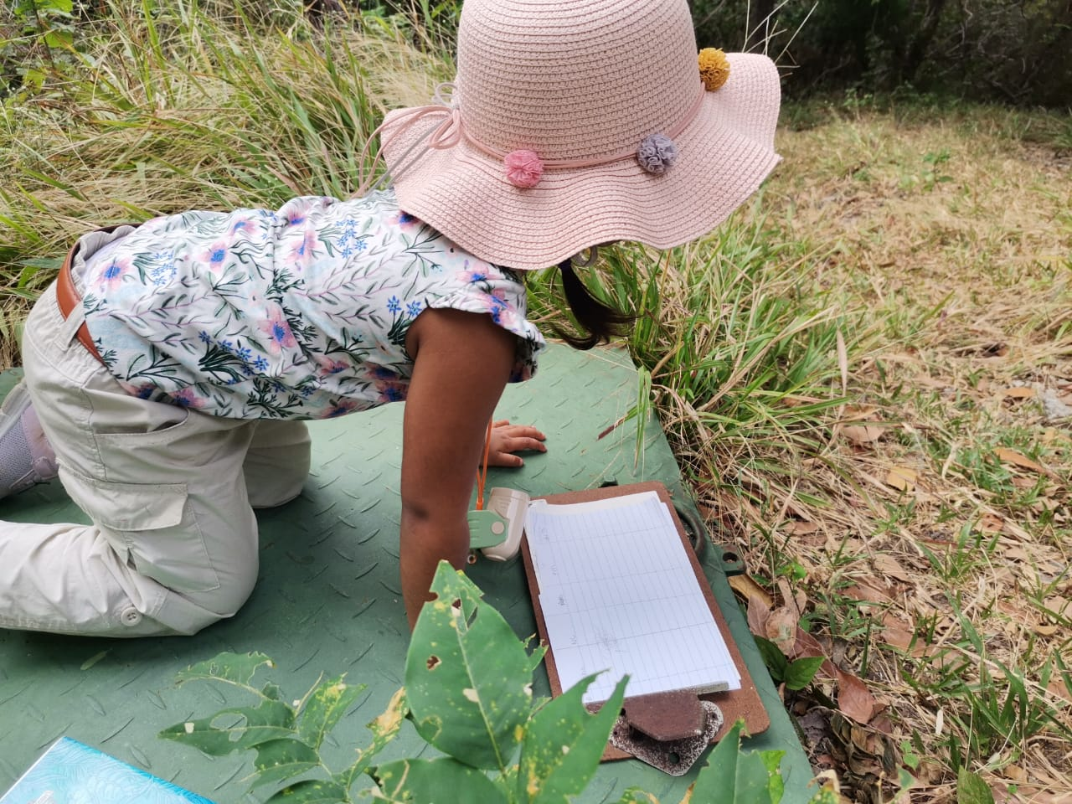 Estacionario en Cerro la Piñuelita, muy buen punto para colibríes y pericos.

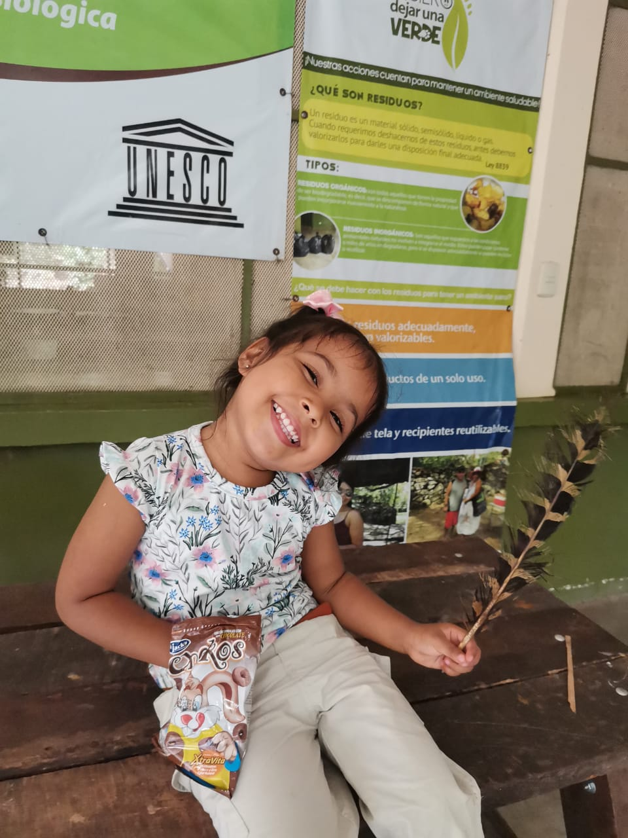

Descanso del almuerzo luego de ver los Crax rubra

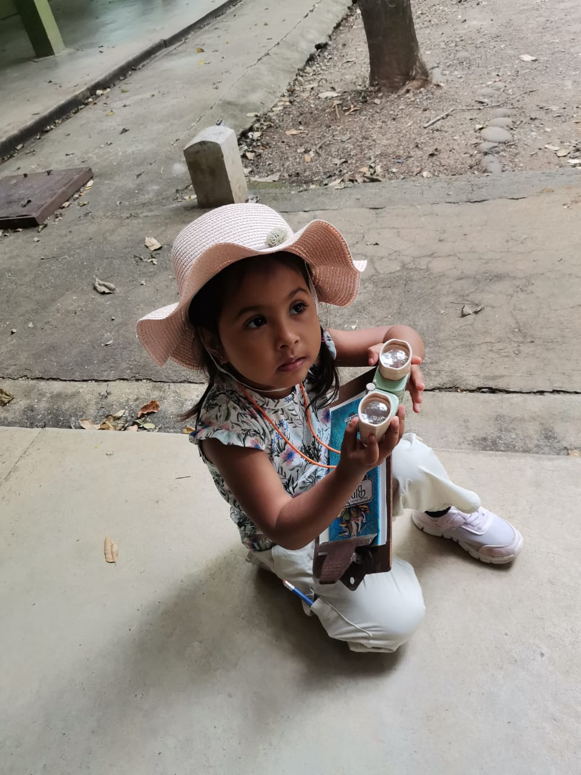

Inicio.